UPUTE: Nacrtajte flomasterima raznih boja oblike poput krugova, trokuta, kvadrata. Neka učenici spoje iste kao što je prikazano na slici.
“Spoji crvene krugove.” “Spoji zelene trokute”.
Zadaci: pokaži krug, pokaži crveni krug, pokaži zeleni trokut…
Pokažite učeniku što tražite od njega.
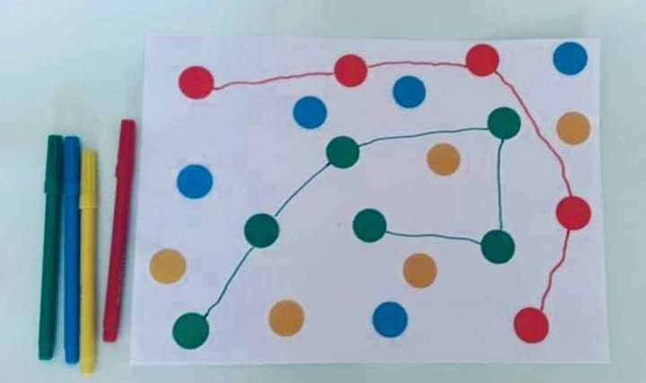
Slika: FB Mališani

